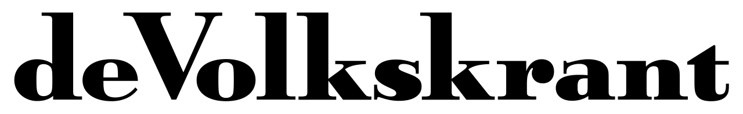
THEATERRECENSIE HET DIER, HET DIER EN HET BEESTJE
De originaliteit in Het dier, het dier en het beestje is ongeëvenaard ★★★★☆
De doorgecomponeerde voorstelling met teksten vol orthopedagogenjargon heeft een komisch effect.
Vincent Kouters 9 februari 2020, 17:29
Het dier, het dier en het beestje
Sterre is een doodgewoon meisje van 8. Ze woont met haar ouders en broer in Badhoevedorp. Ze heeft een vis en twee konijnen. Sterre is een dromerig meisje en heeft moeite met opletten op school. Als ze haar Cito-toets inlevert met daarop een tekening van twee meeuwen, trekt meester Martijn aan de bel. Er volgen oudergesprekken en een psychologisch en cognitief onderzoek, een intern begeleider wordt ingeschakeld, evenals een leger aan hulpverleners met namen als Saskia de Jong en Petra de Vries. Het is duidelijk: Sterre moet naar een andere, speciale school, ver weg van Badhoevedorp en haar vrienden, en dan ook nog met zo’n speciaal taxibusje. Ze is ontroostbaar.
Dit is het alledaagse verhaal van Het dier, het dier en het beestje (8+), de nieuwe voorstelling van regisseur Jetse Batelaan bij Theater Artemis uit Den Bosch. Maar Jetse Batelaan zou Jetse Batelaan niet zijn als hij het alledaagse niet zou omtoveren tot een bizarre, vervreemdende, hoogst originele theaterervaring.
Sterre is namelijk een hond. Haar moeder is een hert, haar vader een ijsbeer en haar broer een varken. De behulpzame meester Martijn is een gigantische octopus en ook alle klasgenoten en hulpverleners zijn dieren. De ene keer zien we een acteur in een dierenpak, de andere keer een knuffelbeest of opgezet dier waarvan de mond kan bewegen. Acteurs doen de stemmen. Er zijn ook opblaasbare dieren, kartonnen cartoondieren en speelgoedbeesten. Die staan, lopen of worden op afstand bestuurd in een decor dat doet denken aan een Zwitsers Alpenlandschap. Als je Sterre ziet kwispelen op die desolate vlakte, dan wordt ineens duidelijk hoe eenzaam zij zich soms moet voelen.
Om de vervreemding te vergroten is de voorstelling grotendeels doorgecomponeerd, als een opera dus, door componist Keimpe de Jong. Met teksten vol orthopedagogenjargon heeft dat een komisch effect. Actrice Leny Breederveld doet de droogkomische vertelstem.
De originaliteit van Batelaans werk is ongeëvenaard, dat laat hij wederom zien. Niet voor niets won hij voor zijn oeuvre afgelopen zomer de theaterprijs op de Biënnale van Venetië. Technisch zijn er dit keer wel enkele minpuntjes te benoemen. Zo zijn de stemmen soms slecht te horen, zeker als met stemvervormers wordt gewerkt. Ook wordt er veel door elkaar gepraat. Het geduld van het publiek wordt eveneens op de proef gesteld door de soms lange changementen, waarin alle dieren op hun plek gezet worden.
Maar dit is misschien ook geen theater voor zomaar iedereen. De kinderhulpverlenerssatire zal beter resoneren bij ouders en kinderen die geen moeite hebben om de absurditeit in te zien van een overgereguleerde maatschappij, waarin Cito-scores, remedial teaching en speltherapie de dienst uitmaken. Bij iedereen, kortom, die ook weleens wenst dat hij als een leeuw over de savanne kon rondstruinen.
Het dier, het dier en het beestje (8+) - Jeugdtheater
★★★★☆

